Lecteur :  Titre de l’œuvre :  Auteur :  Collection : | 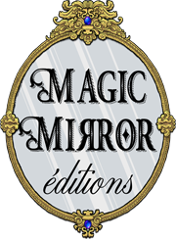
FICHE DE LECTURE
N°

Résumez brièvement l’œuvre (quelques mots) :

Avez-vous lu ce livre jusqu’au bout ? Si non, pourquoi ?

Quel a été votre sentiment général après les cinq premières pages de lecture (curiosité, enthousiasme, scepticisme…) ? Est-il le même à la fin du livre ?

Avez-vous passé un agréable moment de lecture ?

Est-ce que les personnages sont crédibles ?

Selon-vous, ce texte soulève-t-il une réflexion profonde ? A-t-il un second niveau de lecture ?

Avez-vous relevé des incohérences ?

Décrire (pas résumer) le livre avec seulement trois mots :

Citez trois points positifs (si possible) :  -  -  -  Citez trois points négatifs (si possible) :  -  -  - |  | 1 2 3 4 5  Originalité : ☐ ☐ ☐ ☐ ☐  Fluidité : ☐ ☐ ☐ ☐ ☐  Style : ☐ ☐ ☐ ☐ ☐  Note générale : ☐ ☐ ☐ ☐ ☐  Ex :  1 = Pas du tout original  5 = Très original

Remarques quelconques :

Achèteriez-vous ce livre ?

Merci pour votre contribution !

